گزارش كارشناسي
پرونده‏هاي ديوان عدالت اداري
در خصوص:
تقاضای ابطال بند «۱۰» صورت‌جلسۀ بیست‌وهفتمین نشست کشوری شورای آموزشی داروسازی و تخصصی درخصوص «وضعیت فارغ‌التحصیلان رشتۀ نظارت بر امور دارویی»ايام تعطيلي بين دو مرخصي به‌عنوان مرخصي استحقاقي
كد گزارش: 9704041
تاريخ انتشار: 03/04/1397

شناسنامه گزارش
گزارش كارشناسي پرونده‏هاي ديوان عدالت اداري
موضوع:
تقاضای ابطال بند «۱۰» صورت‌جلسۀ بیست‌وهفتمین نشست کشوری شورای آموزشی داروسازی و تخصصی درخصوص «وضعیت فارغ‌التحصیلان رشتۀ نظارت بر امور دارویی»
تهيه و تنظيم:
محمد هادی زرافشان
نظارت:
سيد‌‌ محمد هادي راجي
پژوهشكده شوراي نگهبان
شماره گزارش: 9704041
تاريخ تنظيم: 08/02/1397


گزارش کارشناسی پرونده‌های استعلامی دیوان عدالت اداری
(احتساب ايام تعطيل بين دو مرخصي به‌عنوان مرخصي استحقاقي)
موضوع شکایت: تقاضای ابطال بند «۱۰» صورت‌جلسۀ بیست‌وهفتمین نشست کشوری شورای آموزشی داروسازی و تخصصی درخصوص «وضعیت فارغ‌التحصیلان رشتۀ نظارت بر امور دارویی»
شاکی: خانم افسر قاسم‌بلند
طرف شکایت: وزارت بهداشت، درمان و آموزش پزشکی
جهات مغایرت شرعی: قاعدۀ فقهی «لا ضرر»
شماره و تاریخ نامۀ دیوان: ۲۲۰۷/۲۸۲ - ۲/۲/۱۳۹۷

مقدمه
شاکی به‌موجب تقدیم دادخواستی،‌ تقاضاي ابطال بخشنامه شماره 32062/ق/60 مورخ 17/12/1387 مديركل كارگزيني قضات در خصوص احتساب ايام تعطيلي بين دو مرخصي به‌عنوان مرخصي استحقاقي را به جهت مغایرت با حديث امام محمدباقر (ع) مبني بر «هذه الجمعه ... تكون لك عيداً و لامتك من بعدك الي يوم القيامه» درخواست کرده است. شاكي معتقد است بخشنامه موضوع شكايت كه مقرر می‌دارد، روز جمعه واقع‌شده بين ايام مرخصي استحقاقي نيز به‌عنوان ايام مرخصي محسوب مي‌شود، مغاير با حديث مزبور است. در این گزارش با عطف توجه به ادله‌ي شاکی،‌ به تبیین حقوقی موضوع پرداخته خواهد شد.
شرح و بررسي
اداره كل كارگزيني قضات دادگستري طي بخشنامه شماره 32062/ق/60 مورخ 17/12/1387 ضوابطي را در خصوص مرخصي‌ها بيان داشته است. مطابق اين ضوابط درصورتی‌که روز جمعه در بين مرخصي‌هاي استحقاقي واقع شود، به‌عنوان مرخصي استحقاقي تلقي شده و از مجموع روزهاي مرخصي استحقاقي كسر مي‌شود. بر اساس شكايت حاضر، بخشنامه مزبور مورد شكايت واقع شده و شاكي مستند به دلايل ذيل درخواست ابطال آن را دارد.
الف)‌ ادله شاکی
1- خلاف شرع بودن بخشنامه اداره كل كارگزيني قضات: شاکی با استناد به حديث امام محمد باقر (ع) مبني بر «هذه الجمعه ... تكون لك عيداً و لامتك من بعدك الي يوم القيامه» معتقد است محروم نمودن قضات و مستخدمان دستگاه قضايي از بهره‌مندي از روز جمعه كه در روايات اسلامي روز عيد و تعطيل محسوب شده و به عبادت مسلمين اختصاص دارد، خلاف شرع بوده و از اين جهت مي‌بايد ابطال شود.
2- مغايرت با اصل (17) قانون اساسي: شاكي معتقد است مطابق اصل (17)‌ قانون اساسي روز جمعه به‌عنوان «تعطيل رسمي» محسوب شده است و از اين جهت اداره كل كارگزيني نمي‌تواند اين روز را به صورت اجباري به‌عنوان مرخصي استحقاقي تلقي كند.
3- مغايرت با ماده (62) قانون كار:‌ شاكي معتقد است مطابق ماده (62) قانون كار نيز روز جمعه به‌عنوان «تعطيلي هفتگي» با استفاده از مزد تلقي شده است و از اين جهت اقدام اداره كل كارگزيني قضات خلاف قانون است.
4- مغايرت با مواد (84)‌ ، (120) و (87) قانون مديريت خدمات كشوري: شاكي معتقد است مطابق مواد (84) و (120) قانون مديريت خدمات كشوري سالي 30 روز مرخصي استحقاقي را به‌عنوان «حق» به رسميت شناخته شده است و ازاین‌رو اداره كل كارگزيني قضات نمي‌تواند روزهاي جمعه را به صورت اجباري به‌عنوان مرخصي استحقاقي مستخدمان تلقي كند.
تناقض بخشنامه اداره كل كارگزيني قضات با تصويب‌نامه (22/1/1378) هیئت‌وزیران:‌ شاكي با اشاره به تصويب‌نامه‌اي از هیئت‌وزیران با عنوان «افزودن تعطیلات عمومي اعلام‌شده در سال‌های پس از پيروزي انقلاب اسلامي به ذخيره مرخصي استحقاقي مستخدمان دولت»،‌ معتقد است عمل اداره كل كارگزيني قضات با منطق اين تصويب‌نامه نيز مغاير است. چراکه اين تصويب‌نامه تعطيلات رسمي‌اي را كه از مرخصي استحقاقي مستخدمان دولت كسر شده است، به ذخيره مرخصي استحقاقي آن‌ها بازگردانده است و ازاین‌جهت همچون اداره كل كارگزيني قضات روز جمعه را كه روز تعطيل رسمي محسوب مي‌شود به‌عنوان مرخصي استحقاقي تلقي نكرده است.

ب) پاسخ طرف شکایت
پاسخي از طرف شكايت واصل نشده است.
ج) بررسی موضوع
ابتدا در راستاي تبيين استنادات شاكي اين موضوع مورد بررسي قرار مي‌گيرد كه درخصوص پرونده حاضر كدام قانون مجري بوده و بايد مورد استناد قرار گيرد.
مطابق ماده (117) قانون مديريت خدمات كشوري قضات دادگستري از شمول اين قانون مستثني شده‌اند و طبق تبصره ماده (117) حقوق و مزاياي قضات مطابق قانون نظام هماهنگ پرداخت كارمندان دولت مصوب 1370 مي‌باشد. از طرفي هر چند بند (ج) ماده (2) قانون استخدام كشوري مصوب 1345 قضات و دارندگان رتبه‌هاي قضايي را از شمول قانون استخدام كشوري مستثني كرده است اما در تبصره ماده (2) بيان مي‌دارد در هر موردي كه قانوني براي تعيين تكليف دارندگان رتبه‌ي قضايي وجود نداشته باشد، مشمول مقررات قانون استخدام كشوري مصوب 1345 خواهند بود. در اين راستا با بررسي قوانين خاص همچون «قانون نظام هماهنگ پرداخت كاركنان دولت» و «قانون استخدام قضات و صاحب منصبان پاركه و مباشرين ثبت اسناد» مصوب 1306 ملاحظه مي‌شود كه هيچ يك مقرره‌اي ناظر به مرخصي قضات بيان نداشته‌اند؛ بنابراين با توجه به آنچه ذكر شد ‌بايد در اين موضوع به قانون استخدام كشوري مصوب 1345 مراجعه كنيم.
قانون استخدام كشوري نيز در ماده (50) ترتيب تحصيل مرخصي‌ها را به آيين‌نامه‌اي ارجاع داده است كه از طرف سازمان امور اداري و استخدامي كشور تهيه و به تصويب هيات وزيران مي‌رسد. طبق ماده (35) اين آيين‌نامه (آيين‌نامه مرخصي‌ها مصوب 1346) «روزهاي تعطيلي كه طي مدت مرخصي واقع شود، جزء مدت مرخصي محسوب مي‌شود.» از اين جهت بخشنامه مورد شكايت مطابق با حكم آيين‌نامه مرخصي‌ها مي‌باشد.
در مقام تبيين مستندات شاكي نيز بايد بيان شود كه استنادات شاكي به مواردي همچون ماده (62) قانون كار و مواد (84)، (87) و (120) قانون مديريت خدمات كشوري تبادري درخصوص موضوع مورد شكايت نداشته و هر چند كه در ارتباط با موضوع مي‌باشد، اما مستقيماً به مسئله مورد نظر نپرداخته و از اين جهت قابليت استناد ندارد. از سوي ديگر مبتني بر نكته‌ي نخستي كه بيان شد، از آن جهت كه قضات مشمول اين قوانين نيستند، قوانين مذكور نمي‌تواند مبناي استناد قرار گيرد.
جمع‌بندي
با عنايت به مطالب مذكور، قانون استخدام كشوري مصوب 1345 و «آيين‌نامه مرخصي‌ها» (موضوع ماده (50) قانون استخدام كشوري) حاكم بر موضوع مورد شكايت بوده و بخشنامه مورد شكايت مستند به آيين‌نامه مرخصي‌ها مي‌باشد و در آيين‌نامه مزبور روز جمعه درصورتی‌که در طي مدت مرخصي استحقاقي واقع شود، به‌عنوان مرخصي استحقاقي محسوب مي‌شود.

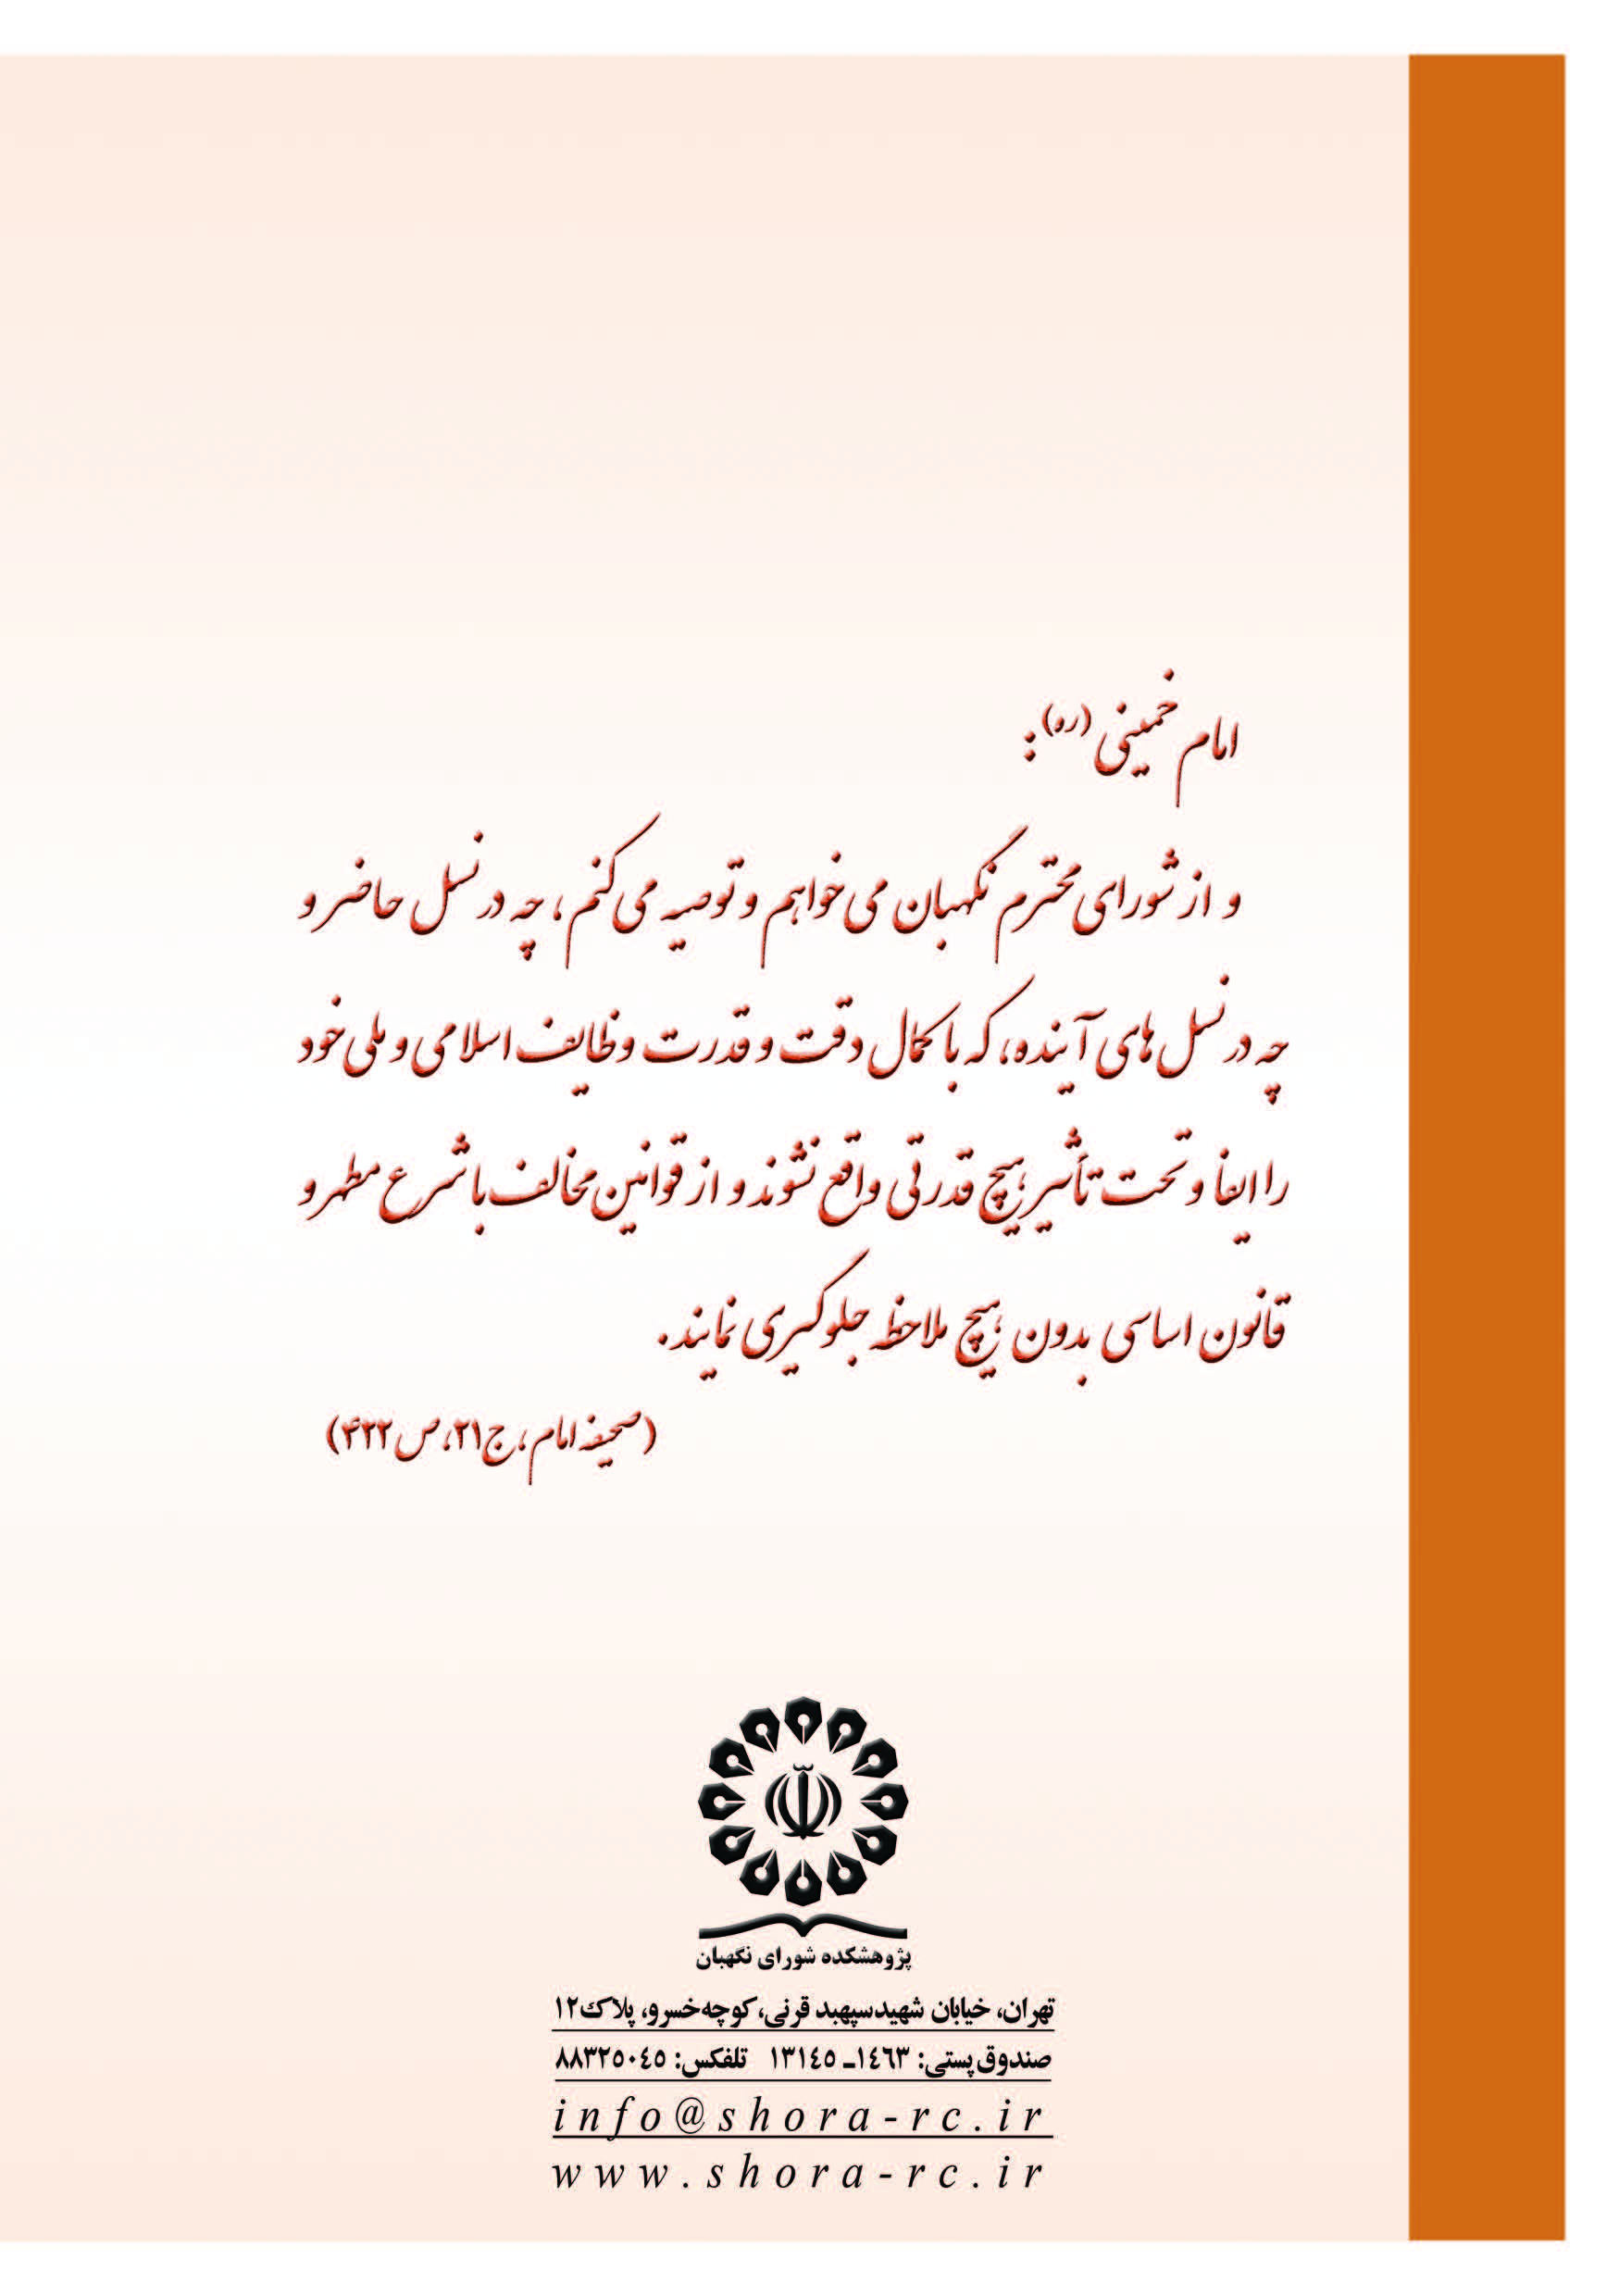

. اصل 17- مبدأ تاريخ رسمي كشور، هجرت پيامبر اسلام (صلي الله عليه و اله و سلم) است و تاريخ هجري شمسي و هجري قمري هر دو معتبر است اما مبناي كار ادارات دولتي هجري شمسي است. تعطيل رسمي هفتگي روز جمعه است.
. ماده 62- روز جمعه، روز تعطيل هفتگي كارگران با استفاده از مزد می‌باشد.
. ماده 84 -كارمندان دستگاه‌هاي اجرائي سالي سي روز حق مرخصي كاري با استفاده از حقوق و مزاياي مربوط را دارند. حداكثر نيمي از مرخصي كارمندان در هر سال قابل ذخيره شدن است.
. ماده 120- كارمندان رسمي در يكي از حالات ذيل قرار خواهند داشت: ... ب - مرخصي استعلاجي، استحقاقي و بدون حقوق. ...
. ماده 87: ساعات كار كارمندان دولت چهل‌وچهار ساعت در هفته می‌باشد و ترتيب و تنظيم ساعات كار ادارات با پيشنهاد سازمان و تصويب هیئت‌وزیران تعيين می‌گردد و تغيير ساعت كار كارمندان در موارد ضروري با رعايت سقف مذكور با دستگاه ذی‌ربط می‌باشد. ميزان ساعات تدريس معلمان و اعضاء هیئت‌علمی از ساعات موظف، در طرح‌های طبقه‌بندی مشاغل ذی‌ربط تعيين خواهد شد.
. ايام مندرج در فهرست ضميمه كه در سال‌های پس از پيروزي انقلاب اسلامي حسب تصميم يا تصويب هیئت‌وزیران به مناسبت‌های مختلف تعطيل عمومي اعلام و از مرخصي استحقاقي مستخدمان دولت كسر شده، به ذخيره مرخصي استحقاقي آنان افزوده می‌گردد.
. كليه دستگاه‌هاي اجرائي به‌استثناء نهادها، مؤسسات و تشكيلات و سازمان‌هایی كه زیر نظر مستقيم مقام معظم رهبري اداره می‌شوند، وزارت اطلاعات، نهادهاي عمومي غيردولتي كه با تعريف مذكور در ماده (3) تطبيق دارند، اعضاء هیئت‌علمی و قضات، ديوان محاسبات، شوراي نگهبان، مجمع تشخيص مصلحت نظام و مجلس خبرگان رهبري مشمول مقررات اين قانون می‌شوند و در خصوص نيروهاي نظامي و انتظامي مطابق نظر مقام معظم رهبري عمل می‌شود.
. تبصره: حقوق و مزاياي قضات تابع قانون نظام هماهنگ پرداخت كارمندان دولت مصوب 1370 می‌باشد و جدول موضوع ماده (14) قانون مذكور در خصوص اعداد مبناي گروه آنان به ترتيب به (12) و (200) افزايش می‌یابد.
. ماده 2 - (اصلاحي 28/12/1353) امور استخدامي وزارتخانه‌ها و مؤسسات دولتي مشمول مقررات اين قانون خواهد بود مگر در موارد زير: ... ج - دارندگان رتبه‌های قضائي و استادي و دانشياري. ...
. تبصره - مستخدمين مشمول بندهاي (ج) و (چ) در هر مورد كه قانوني براي تعيين تكليف آنان وجود نداشته باشد يا طبق قوانين مربوط تابع احكام عمومي قوانين استخدام كشوري شده باشند، مشمول مقررات اين قانون خواهند بود.
. ماده 50 - ترتيب تحصيل مرخصی‌های موضوع مواد 47 و 48 و 49 قانون به‌موجب آیین‌نامه‌ای كه از طرف سازمان امور اداري و استخدامي كشور تهيه و به تصويب هیئت‌وزیران می‌رسد معين می‌شود.

